Contentkalender Facebookposts April 2017

Met deze contentkalender kun je berichten plaatsen in maand april. De eerste post is nog van de vorige contentkalender over het Open Huis.

* Er wordt nog 1 extra bericht geplaatst. Wij verwachten dat de NVM woningmarktcijfers van het 1e kwartaal deze maand bekend worden gemaakt. Wij zullen dan een artikel plaatsen op de site.

* De afbeeldingen hebben we apart meegestuurd als een JPEG bestand. Haal ze niet uit deze PDF! Anders gaat het ten koste van de kwaliteit van de afbeelding.

TIP:
Plan alle posts gelijk in, dan hoef je het maar één keer te doen voor de gehele actie!

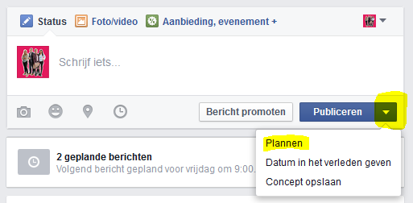

Zorg ervoor dat je jouw vestigingsnaam invult als er in de URL 'VESTIGING' staat en maak de links korter door Google Shortener te gebruiken. De blogartikelen gaan naar de Woonaccent NL website.

WEEK 14:

Maandag 3 april

Heb je een mooi huis gezien bij een andere makelaar? En wil je zekerheid dat je een goede aankoop en bod doet? Wij helpen je graag als aankoopmakelaar.

Als je voor een 2e keer gaat kijken, is het belangrijk dat je objectief naar het huis kijkt en dat is vaak lastig. Neem gerust vrijblijvend contact met ons op: [www.woonaccentVESTIGING.nl/overons/contact]

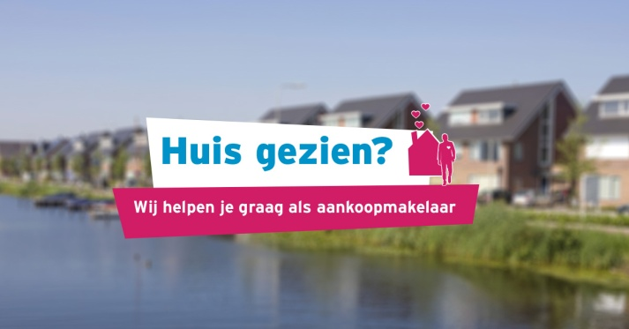

WEEK 15:

Dinsdag 13 april

De paasdagen komen er weer aan! Om alvast in de sfeer te komen leggen wij je in onze blog uit hoe je jouw huis en tafel klaar maakt voor Pasen: http://www.woonaccent.nl/blog/hoe-dek-ik-de-tafel-voor-pasen/

Donderdag 15 april

POST PASEN: Onderwerp Fijne paasdagen gewenst!

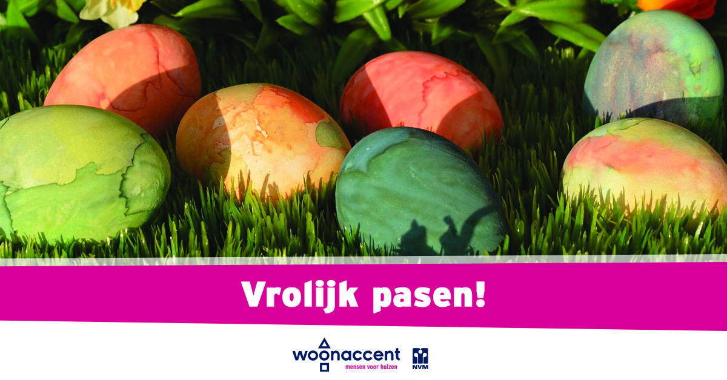

WEEK 16:

Maandag 17 april

Volgens onderzoek van Psychologie Magazine zijn Nederlanders bereid tot veel offers voor hun droomwoning. Benieuwd hoeveel wij over hebben voor het perfecte huis? Lees het hier: http://www.woonaccent.nl/blog/wat-hebben-wij-over-voor-ons-droomhuis/

Zijn dit ook jouw belangrijkste woonwensen? Hoeveel heb jij over voo je droomhuis?

Donderdag 20 april

Vandaag is het Nationale Secretaressedag. Tijd om onze binnendienst in het zonnetje te zetten!

[FOTO PLAATSEN van BINNENDIENST]

WEEK 17:

Donderdag 27 april

POST KONINGSDAG

